**Відділ освіти Кременецької міської ради**

**Кременецький академічний ліцей імені У. Самчука**

На обласний етап Всеукраїнського конкурсу учнівської творчості,

присвяченого Шевченківським дням

Номінація «**Історія та державотворення»**

*«Смійся, лютий враже! Та не дуже, бо все гине. – Слава не поляже» (До Основ’яненка)*

**МИЛОСЕРДЯ ДО ТВАРИН ЯК МОРАЛЬНА ЦІННІСТЬ ВІЙСЬКОВОСЛУЖБОВЦІВ ЗБРОЙНИХ СИЛ УКРАЇНИ**

**В УМОВАХ ПОВНОМАСШТАБНОЇ ВІЙНИ РОСІЙСЬКОЇ ФЕДЕРАЦІЇ ПРОТИ УКРАЇНИ**

Роботу виконала:

**Трачук Надія Василівна,**

учениця 10 класу

Кременецького академічного ліцею

імені У.Самчука

Науковий керівник:

**Семенюк Людмила Іванівна,**

учитель історії Кременецького академічного

ліцею імені У.Самчука

**Тернопіль - 2023**

**ЗМІСТ**

ВСТУП 3

РОЗДІЛ І. МИЛОСЕРДЯ ДО ТВАРИН ЯК МОРАЛЬНА ЧЕСНОТА 5

1.1. Визначення поняття «милосердя до тварин» 5

РОЗДІЛ 2. БАЧЕННЯ МИЛОСЕРДЯ ДО ТВАРИН ЯК МОРАЛЬНОЇ ЧЕСНОТИ УКРАЇНСЬКИХ ВІЙСЬКОВОСЛУЖБОВЦІВ НА ОСНОВІ СОЦІОЛОГІЧНОГО ДОСЛІДЖЕННЯ 7

РОЗДІЛ 3. БЕЗКОРИСЛИВЕ СТАВЛЕННЯ ДО ТВАРИН ЯК МОРАЛЬНА ЦІННІСТЬ ЗБРОЙНИХ СИЛ УКРАЇНИ В УМОВАХ ПОВНОМАСШТАБНОЇ ВІЙНИ ПРОТИ УКРАЇНИ 10

3.1. Піклування про тварин військових ЗСУ 10

3.2. Вплив милосердя до тварин на українських військовослужбовців 18

ВИСНОВКИ 24

СПИСОК ВИКОРИСТАНИХ ДЖЕРЕЛ 25

ДОДАТКИ 28

**ВСТУП**

**Актуальність теми.** В умовах повномасштабної війни Російської федерації проти України важливу роль відіграє дослідження різних аспектів війни, її впливу на українське суспільство. Особливу увагу заслуговує тема Українських Збройних Сил (ЗСУ). У представленому пошуковому проєкті ми здійснюємо спробу наукового доробку про одну із сторін роботи ЗСУ –милосердя до тварин як моральної цінності військовослужбовців Збройних Сил України. Піднята нами проблема є актуальною, показує кардинальні відмінності українських військовослужбовців від армії російських окупантів і є важливим фактором впливу на українців, на зміцнення віри в перемогу над ворогом.

Тема милосердного ставлення до тварин ЗСУ є науково недосліджуваною. Ми не знайшли жодного наукового аналізу цього питання. У даному проєкті використали тільки інтернет джерела. Оскільки в умовах військового стану фотографування, визначення місця локації, вказування на прізвища військових є обмеженими, забороненими, то більшість використаних нами джерел є анонімними, неофіційними. Це світлини з телефонів, відео з TikTokу, з інстаграму, Reels, YouTube, а також - репортажі, повідомлення, звичайні репліки-обговорення із соціальних мереж. Це вказує на суб’єктивність джерел, але не применшує їх значущість, робить цілком допустимим посилатися на них як на історичне джерело.

**Мета дослідження** зумовлена її актуальністю і полягає в дослідженні на основі комплексного аналізу фактів милосердя до тварин як моральної цінності військовослужбовців Збройних Сил України.

Мета зумовила **основні завдання**, які необхідно розв’язати в процесі дослідження наукової проблеми:

* дати оцінку милосердя до тварин як моральної категорії;
* використовуючи фактипіклування, безкорисливого ставлення до тварин військових, довести, що милосердя є моральною чеснотою Збройних Сил України в умовах повномасштабної війни російських загарбників проти України;
* показати вплив милосердя до тварин на українських військовослужбовців.

**Об’єктом дослідження** є милосердя до тварин ЗСУ.

**Предметом дослідження** є ставлення українських військовослужбовців до тварин.

**Хронологічні рамки** дослідження охоплюють події з 24 лютого 2022р. – початку повномасштабної війни Російської федерації проти України – до сьогодення, що обумовлено продовженням війни.

**Методи дослідження**: загальнонаукові методи аналізу, синтезу, узагальнення; конкретно-наукові – порівняльний, принципи толерантності.

**Наукова новизна** одержаних результатів зумовлена сукупністю поставлених завдань, які дозволили довести, що милосердя до тварин є моральною цінністю українських військовослужбовців у ході повномасштабної війни проти України;проєкт є першою спробою наукового аналізу піднятої проблеми.

**Практична значимість**проєкту полягає у презентації нового підходу до оцінки Збройних Сил України, піднесенні ролі моральних цінностей українських військовослужбовців.

Дослідження може бути використане під час вивчення суміжних тем з історії України та громадянської освіти, для підготовки інформаційних годин і позакласних заходів. Воно може бути цікаве для музейних працівників, студентів і учнів.

**Структура дослідження**. Робота складається зі вступу, основної частини, що містить три розділи (другий – соціологічне дослідження), висновків, списку використаних джерел (57) та додатків.

**РОЗДІЛ 1**

**МИЛОСЕРДЯДО ТВАРИН ЯК МОРАЛЬНА ЧЕСНОТА**

**1.1. Визначення поняття «милосердя до тварин»**

Слово «милосердя» походить від латинських «мізер», «кордіс», що дослівно поєднують слова «нещастя, допомога, серце», тобто здатність відчувати співчуття та підтримку тих, хто страждає [1]. Цей термін широко використовується у науці, і залежно від контексту, може набирати різного значення.

Педагогіка і психологія стверджують, щомилосердя – це риса особистості, що виявляється у внутрішній готовності допомогти, пробачити, поспівчувати, не переслідуючи власні інтереси, а керуючись виключно безкорисливими спонуканнями [2]. Це здатність перейняти чужі страждання і проблеми, бажання простягнути руку допомоги у важких обставинах, проявляти розуміння. Милосердя, як моральне почуття належить до ціннісних етичних характеристик, формується у процесі взаємодії соціальних індивідів, готовності до морального вчинку.

У релігії це – важлива чеснота, яка вказує, що прояв турботи до ближнього - це прояв любові, і основа милосердя - це жертва.

Як соціологічне поняття «милосердя» розглядають як ціннісну, моральну якість, що свідчить про духовне багатство особистості. Воно розглядається у різних аспектах: як цінність, особистісна якість людини, діяльність, прояв почуттів, поведінка. Структурними компонентами його є співчуття, терпимість та миролюбство, повага до людей та захист їхньої гідності, християнські та загальнолюдські цінності, здатність до емпатії, готовність проявити активну дієву участь у турботі до оточуючих [3].

Схоже визначення поняття подають етика, культурологія інші дисципліни. Милосердя включає досить широкий спектр діяльності, воно спрямоване на допомогу не лише людини, а й тварині, яка потребує допомоги. Саме це основним напрямком нашого наукового пошуку - милосердне ставлення ЗСУ до тварин в умовах сьогодення – повномасштабного наступу Російської федерації в Україну. У цьому розділі ми акцентуємо увагу на визначенні самого милосердя до тварин як моральної чесноти.

Так само як у милосерді до людини, у милосердному ставленні до тварин поєднується два аспекти – духовно-емоційнийі конкретно практичний, але у безкорисливому ставленні до тварин не може бути штучної благодійності, показовоїсентиментальності, тут повністю виключається корисливість, це благочестивий вчинок без вимоги подяки, просто так, нічого не вимагаючи натомість, навіть вдячного погляду. Можна вважати що це вчинок і доброта істинно сильної людини з сильним внутрішнім «Я»[4]. Це ми доведемо у другому розділі нашого проєкту, акцентуючи увагу на ставленні до тварин ЗСУ.

Милосердя до тварин як моральна чеснота змушує людину допомогти, нагодувати, дати притулок тим тваринам, які цього потребують. Вважається, що саме милосердя виховується любов’ю до тварин. І складність проявляється у тому, що це німі (у розумінні людської мови) істоти, які не можуть пояснити свої проблеми, скрутність свого становища, тому потрібно здогадатися, спробувати відчувати біду, зрозуміти якість самої допомоги. Тому турботливе ставлення до тварин - це і почуття, і вчинок.

Безкорисливе ставлення до тварин має ширше трактування, воно не заперечує співчуття, жалю, які можуть принижувати людину, але навпаки викликають приязне ставлення тварин до людей, ніжність. Таке безкорисливе ставлення до тварин має великий вплив на саму людину, підносить її, заспокоює совість, виховує духовність і моральну чистоту, мудрість, радість, простоту, щирість. Воно допомагає людині самореалізуватися, здійснити свою місію – в цьому сенс категорії милосердя.

Отже, із милосердям до тварин як моральною категорією тісно пов’язують такі цінності, моральні чесноти людини як співчуття, доброзичливість, турбота, безкорисливість, розуміння, поблажливість, гуманність. Це головні якості, на основі яких формуються взаємини людей, ставлення до ближніх і вони є підвалиною загальнолюдських цінностей, забезпечують життєздатність суспільства.

**РОЗДІЛ 2**

**БАЧЕННЯ МИЛОСЕРДЯ ДО ТВАРИН ЯК МОРАЛЬНОЇ ЧЕСНОТИ УКРАЇНСЬКИХ ВІЙСЬКОВОСЛУЖБОВЦІВ НА ОСНОВІ СОЦІОЛОГІЧНОГО ДОСЛІДЖЕННЯ**

Дослідження проводилось серед українських військовослужбовців – батьків, родичів учнів Кременецького академічного ліцею імені У.Самчука у телефонному режимі, інколи через посередництво дітей з метою підтвердити, що милосердя до тварин є моральною цінністю ЗСУ.

Гіпотеза: українські війські проявляють безкорисливе ставлення до тварин, що можна віднести до моральних чеснот Збройних сил України в умовах повномасштабної війни.

У дослідженні брало участь 20 респондентів, використовувалася випадкова вибірка (коефіцієнт відбору – 2,3, від загальної кількості військових, які мають родинні зв’язки з ліцеїстами – 46).

У ході дослідження був використаний метод опитування - анкетування («Додаток А») і запропоновано 6 запитань.

На питання «Що таке милосердя до тварин?» ми отримали такі результати: військові відповіли, що це благочестивий вчинок (10%), любов до тварин (20%)порятунок тварин (30%), але перевагу віддали прояву турботи (40%). (Рис. 2.1).

Рис. 2.1

На запитання «У чому проявляється милосердя до тварин? Навести конкретні випадки» ми отримали: врятувати від будь-якої небезпеки – 30%, нагодувати – 20%, захистити від холоду – 10%, прихистити – 20%, прилаштувати, знайти господарів – 20%.

На запитання «Що спонукає українських військових до милосердя?» 4% респондентів відповіли, що бажання про когось піклуватися, 41% - особисті переконання про допомогу ближнім, 30% - жаль, співчуття до тварин, 25% - це особливість ментальності нашого народу.

Відповідаючи на запитання «Якою є подальша доля врятованих тварин?» більшість респондентів обрали те, що їх залишили на позиціях військових (70%), під час обстрілів тварини тікають (20%), знайшли господарів (10%), і лише по 2% - віддали у притулок, зоопарк.

На запитання «Чи траплялися вам випадки залучення тварин до допомоги військовослужбовцям, у чому це проявилося?» більшість опитуваних вказали на використання тварин як сторожових на позиціях (65%), про такі випадки знають з інтернету - про залучення тварин до розмінування, у роботі прикордонників (22%), не траплялися - 3%, а 12% шуткували про «бойових бджіл», «бойових мишей», «бойових котів» та інше.

Відповідаючи на запитання, про те який вплив має безкорисливе ставлення до тварин на воїнів ЗСУ багато військових відповіли, що це відволікає від війни (40%), а інші обрали те, що милосердя знімає стрес, допомагає заснути, сприймається як зв'язок із домом - по 20%. (Рис. 2.2.)

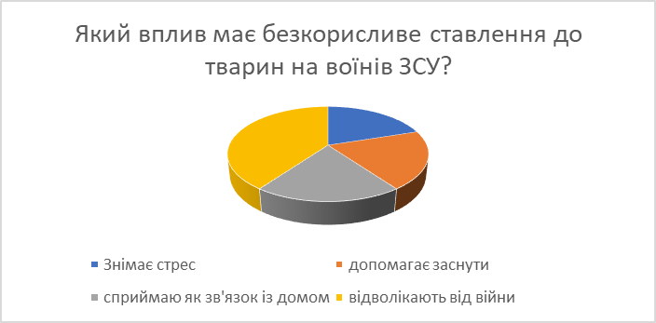Рис. 2.2.

Отже, аналізуючи результати соціологічного дослідження, ми підтвердили висунуту гіпотезу про те, українські війські проявляють безкорисливе ставлення до тварин, що можна віднести до моральних чеснот Збройних сил України в умовах повномасштабної війни Російської федерації проти України.

Під поняттям милосердя вони розуміють прояв турботи, порятунок тварин. Ця моральна чеснота проявляється у тому, щоб захистити тварину від будь якої небезпеки, нагодувати, прихистити, прилаштувати, знайти господарів. До милосердя найбільше спонукають особисті переконання про допомогу ближнім, жаль, співчуття до тварин, це є особливістю ментальності українського народу. Після порятунку чимало тварин під час обстрілів тікають, але переважна більшість знаходять прихисток, залишаються на позиціях військових, деякі знаходять господарів, лише кілька відсотків потрапляють до спеціальних притулків. Тварини, які залишаються біля військовослужбовців нерідко залучаються до допомоги ЗСУ і найбільше як сторожові, які попереджують про небезпеку. Безкорисливе ставлення до тварин як моральна цінність має зворотній вплив на самих військовослужбовців - відволікає від війни, знімає стрес, допомагає заснути, сприймається як зв'язок із домом.

**РОЗДІЛ 3**

**БЕЗКОРИСЛИВЕ СТАВЛЕННЯ ДО ТВАРИН ЯК МОРАЛЬНА ЧЕСНОТА ЗБРОЙНИХ СИЛ УКРАЇНИ В УМОВАХ ПОВНОМАСШТАБНОЇ ВІЙНИ ПРОТИ УКРАЇНИ**

**3.1. Піклування про тварин військових ЗСУ**

В умовах повномасштабної російської агресії проти України з лютого 2022 р. багато людей змушені були виїхати з України, особливо із зони безпосередніх військових дій, частих ракетних обстрілів. Залишаючи будинки, квартири, нерідко люди залишали без належного догляду своїх тварин, деякі з них повтікали від обстрілів і загубилися, деякі втратили господарів. Кількість таких тварин різко збільшилася на звільнених українськими Збройними силами територіях. Наші вояки, надаючи допомогу людям у деокупованій частині України, не залишали осторонь і безпритульних тварин.Гуманне ставлення до тварин – це одна з рис нашого народу. Про це навіть заявив Президент України Володимир Зеленський під час відвідування міста Бучі після його звільнення. Жителі міста щойно отримали можливість вийти з підвалів і сховищ, де вони рятувалися вибухів, нерідко голодували, і одна з жінок, спілкуючись з очільником держави клопотала не за себе, а за котів, які залишилися без господарів: «Вибачте, але могли б чимось допомогти бездомним тваринам? Ми їх підгодовуємо, але вже виникають проблеми…»[5].

Серед Інтернет джерел можна знайти дуже багато прикладів порятунку, милосердя до тварин, але у нашому дослідженні ми обмежилися лише тими матеріалами, які характеризують співчутливе ставлення військовихЗбройних сил України(ЗСУ) до тварин.

Перш за все нам слід визначити, кого ми відносимо до цієї групи. Звернімося до інтернет-довідки: «Збройні сили України (ЗСУ) – військове формування, на яке відповідно до Конституції України покладені завдання з оборони України, захист її суверенітету, територіальної цілісності та недоторканності. До складу Збройних сил України входять:Сухопутні війська, Повітряні сили, Військово-морські сили, Сили спеціальних операцій, Десантно-штурмові війська, інші підрозділи допоміжного характеру, серед яких –Сили територіальної оборони (батальйони територіальної оборони України та війська територіальної оборони України) та інші…»[6].

Аналізуючи інтернет-джерела про безкорисливе ставлення до тварин як моральної чеснотиЗбройних сил України в умовах повномасштабної війни проти України, ми виокремили матеріали, які стосуються піклування, порятунку тварин нашими військовослужбовцями.

У одній із публікацій ми натрапили на цікавий заголовок «Тварини, що стали символами війни…» [7]. І під таким гаслом хочемо презентувати у проєктіприклади, факти милосердя до тварин, яківідрізняють нашу українську арміювід російських завойовників. Оскільки у роботі використано чимало світлин, то для зручності, ми їх демонструємо не у додатках, а по ходу викладеного матеріалу.

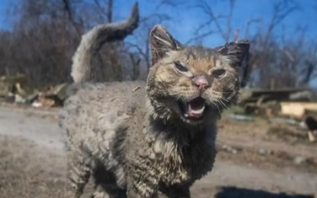Соціальні мережі «облетіло» фото обгорілого кота, якогознайшли на місці зруйнованого будинку в с. Макіївка Макарівського району Київської області. Вражає те, як кіт врятувався? Його відправили до ветлікарні, надали допомогу, нове ім’я – Фенікс – «відродження з попелу», а тут – «відродження із пекла», - читаємо в джерелі. Кіт знайшов нових захисників-господарів і почувається добре.

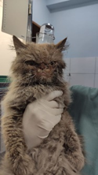Цікава розповідь про кішку Шафу, яку знайшли в м. Бородянка [8].Ще на початку березня будинок зруйнували окупанти, але тільки на початку травня люди, що проходили повз, помітили, на одному з поверхів кота. На допомогу прийшли волонтери із «Зоопатруля» (відділ створений для порятунку тварин в умовах деокупації). Волонтери підняли дрон, щоб переконатися, що кішка жива. Місцеві рятувальники не мали потрібної техніки, щоб зняти тварину, тому звернулися до військових, і два сміливці піднялися до квартири – врятували тварину. Кішка отримала нове ім’я – Шафа,на честь шафи з півником васильківської майоліки з іншого зруйнованого будинку у Бородянці. Крім тоговона прожила майже два місяці у знищеному помешканні на сьомому поверсі [9].

Цікаво зауважити, що справжнє ім’я кішки Глорія, її власники Анастасія та Руслан Луньови, які 27 лютого 2022 року під час російського вторгнення в Україну пішли в гості до батьків і не змогли повернутись додому через безперервні бомбардування. Історії порятунку кішки присвячено статтю у вікіпедії [10]. Кішка стала персонажем багатьох інтернет-мемів. Їй присвячено чимало інтернет-публікацій («Місяць серед руїн: у Бородянці врятували кота з 7 поверху ...» [11].«Меми про кота з Бородянки - злий кіт»[12] «Врятований кіт у Бородянці, як символ відмінності українців»[13].Кішка має постійний сердитий вираз, що характерно для багатьох котів перської породи. Через це користувачі соцмежереж зазначали, що її вираз відповідає ставленню українців до росіян. Її часто називають українським GrumpyCat. У кішки з’явилась сторінка в Інстаграмі, яка швидко набула популярності. Кішка стала символом незламності українського народу у боротьбі з російськими окупантами [14].

Після розбирання завалів у багатьох містах, селах бігає багато тварин у пошуках людського тепла. Хтось вуличний, а хтось – колись домашній. Військовослужбовцітієї ж самої Бородянки показали одного з котів, якого вирішили прихистити. Назвали Бродвей. «Ще підлікують поранену лапу і в новому своєму житті буде він жити в родині рятувальника», – зауважили в рятівники [15].

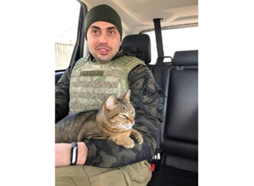Один ізтероборонівців, Єгор ФірсовізКиєва під час роботи в Бучі, у одному з із розгромлених російськими загарбниками дворів теж знайшов кота. «Йду, а на зустріч мені ця милота. Одразу взяв на руки. Погладив. Милота почала мурчати. Одразу думка – забрати собі. Але багато роботи. І як везти? Відігнав думки. Відпустив. Пухнастий довго йшов за нами, було зрозуміло, що він домашній, але тепер жити йому нема де», – розповідає він[16].

Наступного дня Єгор вирішив, якщо знову зустріне цього кота, то забере собі.

«Так і сталось, після роботи спеціально поїхав на те ж саме місце, а він сидить, немов мене чекає. Взяв на руки. Знову муркоче. Поїхали додому лікувати лапи.бо порізав битим склом. Назвав Буча. Яке тут ще муже бути ім'я», – написав Фірсов у Facebook[16].

А ось ще одна історія про милосердя й допомогу тваринам у тій же Бучі, одному з найбільш зруйнованих населених пунктів на Київщині – про порятунок маленького кошеняти, яке виявили на завалах однієї з п’ятиповерхівок. У нього ще прищулені очі, вони тільки почали відкриватися – тож кошеняті близько 10 днів від народження 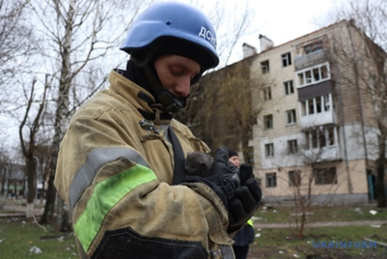[17].Хоча рятувальником кошеняти був не представник ЗСУ, але в умовах воєнного стану всі підрозділи співпрацюють, підпорядковуються військовій владі, тому ми вважаємо, що це не є великим порушенням предмету нашого дослідження.

Укрінформ пропонує добірку історій тих тварин, які зустрілися зі своїми рятівниками, серед яких є історія й порятунок вищезгаданої Бучі [18].

Історію порятунку кота Бублика з Ірпеня опублікував один із користувачів соцмереж. Коли власники кота евакуювалися з міста, Бублик утік від обстрілів й не відкликався. «Він звик до дворового життя, але, ймовірно, не був готовий до тих гучних звуків, які приніс із собою «русскій мір»[19].Тож людям довелося їхати без свого улюбленця. і сподіватися на диво. І воно сталося. Попри те, що окупанти зруйнували дім обстрілами, на його руїнах після звільнення Ірпеня військові знайшли Бублика.

Щодня у соціальних мережах з’являються нові факти порятунку тварин українськими військовослужбовцями і це свідчить не про одинокі фрагменти милосердя в лавах ЗСУ, а про цілу систему моральних цінностей, притаманних нашим військовим. Це особливо яскраво демонструється на фоні жорстокості, аморальності російської армії завойовників, про що свідчать інтернет-джерела з деокупованої частини України, підтверджують розмови самих окупантів.

Милосердя полягає не лише в тому, щоб врятувати від смерті, а й у піклуванні про них. Сьогодні створено багато притулків для тварин, організацій, які турбуються про покинутих під час евакуації тварин. Перелік таких організацій можна знайти у Інтернеті, у різних соцмережах. Наприклад, Львівський притулок «Домівка врятованих тварин»,«DogsAdoptKyiv», «Допомога українським тваринам», Одеський зоопарк та інші[20].У Facebook публікують повідомлення та запити про допомогу (корм, прихисток, ліки, транспортування), якої потребують конкретні тварини або цілі притулки. Інформація також дублюється англійською мовою, щоб іноземні благодійники також мали змогу долучитися до рятування тварин [21].

Дещо складнішою є допомога тваринам безпосередньо на лінії фронту. Наприклад Костянтин Сова (тероборонівець)зробив серію фотографій безпритульних котів, поширював в інтернеті, щоб відшукати господарів, або прилаштувати тварин [22].

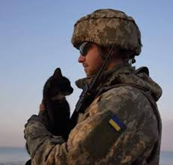Багато фотографій без авторства можна знайти в інтернеті у пошуку «Зображення»

Пропонуємо деякі з них:[23].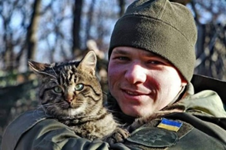

Під цією світлиною підпис «Наші ЗСУ й не забувають про домашніх тварин, які так само потребують допомоги»[24].

В Україні запустили доброчинну ініціативу, у рамках якої українців закликають купити наліпку «Лапка турботи» і таким чином зробити свій внесок у підтримку постраждалих від війни тварин, що перебувають у притулках. Така фотографія не лише викликає замилування, а й є наочним нагадуванням про цінність людяності навіть у найнесприятливішому контексті.

Сьогодні ЗСУ доводять всьому світу свій рівень гуманності. Поки агресор вбиває дітей, жінок, – українські воїни рятують кожне життя.Цікавими є представлені фотографії: з дорослим котом і маленьким кошеням.

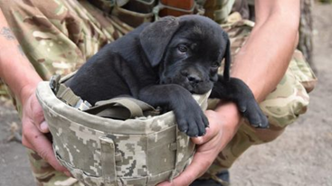[25]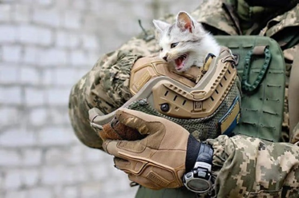[26]

Прикладів, схожих до продемонстрованих фотографій, є особливо багато в соціальних мережах а саме в Instagram. Вражає поєднання військової каски, як захисту воїнів ЗСУ, і маленького песика, котеняти.

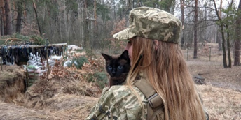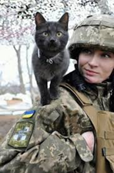Зворушливим є світлиниукраїнськихжінок-військових з тваринами: «Кіт якого врятувалив Ірпені» [27]. Це Бригада територіальної оборони міста Києва [28].Слід зауважити, що фотографій у інтернеті є настільки багато, що немає можливості їх всіх опрацювати, представити у даному проєкті. Ми використали лише деякі світлини, керуючись випадковим відбором.

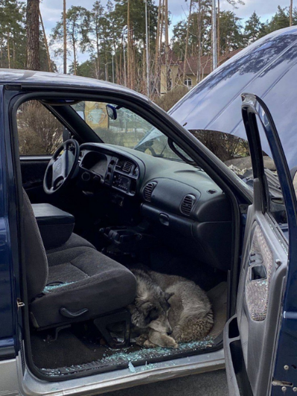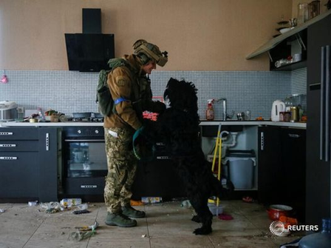Безперечно, серед інтернет джерел більшість інформації стосується порятунку котів, бо це найбільш поширені домашні тварини, найбільш незахищені й непристосовані до екстремальних умов виживання. Однак є цікаві історії про порятунок інших тварин. Так, наприклад про порятунок собаки породи хаскіу м. Бучі. (Подаємо світлину) [29]У наскрізь простріляному автомобілі зі сторони пасажирського сидіння військовий О. Сидоренко помітив собаку. «На автівці залишилися сліди від автоматних черг. Тварина лежала на уламках скла, здавалося, що вона нежива. Проте, коли Сашко підійшов ближче та заговорив, хаскі підняла голову. Екіпаж невимовно зрадів цьому», – читаємо у інтернет статті.

Справжньою зіркою інтернету став великий кудлатий чорний собака з українським військовим у покинутому будинку поблизу Ірпеня [30].У зоозахисній організації HappyPaw розповіли, що ЗСУ знайшли документи на чотирилапу, звідтидізналися, що її звати Баварія.

«Вона жила у сім'ї з дітьми, тому із задоволенням лащиться і знайомиться з кожним», – зауважили рятівники. На момент порятунку власники Баварії перебували у Рівненській області, тікали від бойових дій похапцем, залишили собаку на сусідів. Сім’я виїжджала з міста на кілька днів, але ніхто не міг передбачити трагедії військової окупації Бучі. Згодом врятовану собаку відправили її власникам. Врятованому з Бучі хаскітеж пощастило зустрітися зі своїм господарем. «Про зворушливий момент зустрічі розказували бійці батальйону «Калиновського». Чотирилапий спочатку привітався з чоловіком, а потім почав «переповідати» про все, що з ним відбулося, поки вони з господарем не бачилися» - читаємо у інтернет джерелі[30].

Під назвою «Нестандартна рятівна історія» уFacebook поширювалося відео про порятунок 2 черепах в Одесі, яких передали у зоопарк, а також в Гостомелі, їх також передали до притулку для тварин [31].

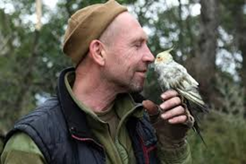Про милосердя і людяність наших ЗСУ говорить і порятунок диких тварин. Викликає захоплення фото світлина як український військовий годує пташку, світлина із совою[32]. ЗСУ рятують кожне життя, а соціальних мережах зібрано наймиліші записи: «Ви – найкращі», «Дякуємо», «Ви – справжні герої».Не менш зворушливою є історія про їжаків: «Князівська мотопіхота москаля утилізує, їжака рятує! «Спеоперація» з порятунку колючого пройшла блискавично, і, як і все, за що беруться Князівські воїни, успішно!»[33].

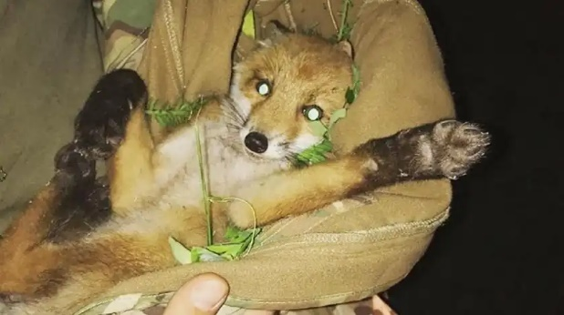Цікавою є стаття«Хоробрі і чуйні серця» про порятунок лисиці (презентуємо світлину)

Лисицю назвали Валєра. Військові знайшли її посеред дороги просто на передовій. Вона була квола і знесилена. «Морпіхи виходити Валєру: збудували їй вольєр, годували відбірним м'ясом та рибою» [33].

Публікація «Лисиця з Бучі, верблюди і єноти з-під Києва та Харкова…» представляє не лише факти порятунку тварин, а й розповідає про перший в Україні військовий шпиталь ветеринарної медицини, що базується у Хмельницькому. Його фахівці їздять на прифронтові та деокуповані території, а також лікують домашніх улюбленців вимушених переселенців у Хмельницькому. З початку війни спеціалісти закладу допомогли майже п’ятьом тисячам тварин.

Переглядаючи інтернет видання ми натрапили на цікаву публікацію про те, як українські військові та зоозахисники організації UAnimals неподалік від деокупованого Лиману (Донеччина) врятували ведмедя, який отримав контузію. Тут знову можна акцентувати увагу на злодіяннях російських солдат щодо тварин і навпаки – милосердя українського війська. Коли Збройні сили України звільнили Лиман, постраждалого ведмедя знайшли зачиненим у вольєрі [34].

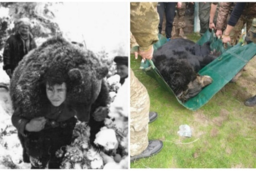Iсторик Вахтанг Кіпіані, коментуючи історію порятунку ведмедя, нагадав про історичне фото вояка УПА Василя Білінчука (у роки Другої світової війни).«Думаю, сьогодні не тільки мене вразила історія якокупанти ледве не довели до смерті ведмедя з місцевого звіринця. І згадав, що є історичне фото – вояк УПА Василь Білінчук несе на спині свого друга-ведмежа, який впав у сплячку. Два світи – два різних ставлення до живого», – написав Кіпіані у Facebook. Фото з бійцем УПА та ведмежам було зроблене взимку 1945 року. На початку літа 1945 року загін НКВС у верхів’ях Чорного Черемоша, вишукуючи бункери і криївки повстанців, натрапив на ведмедицю з малям. Енкаведисти вбили ведмедицю на м’ясо, а ведмежа втекло. Згодом тварину знайшли українські повстанці. Стрілець УПА Василь Білінчук вигодував ведмежа. Ведмідь ходив за повстанцями, як собака, супроводжуючи їх у непростих переходах. Представлене фото промовисто проводить паралелі як росіяни-рашисти та українці-вояки ставляться до тварин:[34]. Коли настала зима, ведмежа впало у сплячку. Аби не залишати друга, Василь Білінчук ніс його на собі під час переходів. Із цього періоду збереглися декілька унікальних світлин, на яких серед бійців УПА значиться і вже доволі великий ведмідь.

Дана історія вкотре підтверджує, що милосердя, яке проявляють наші ЗСУ по відношенні до тварин не є поодинокими фактами безкорисливої допомоги, відповідальності за врятованих тварин, свідченням високого рівня свідомості українців, морального авторитету народуяк нації.

**3.2. Вплив милосердя до тварин на українських військовослужбовців**

Милосердя до тварин проявляється не лише у турботливому ставленні, а й тому, щоб допомогти їмповернутися в у звичне русло життя. Звичайно, чимало тварин відправляють у притулки, для них шукають господарів, але більшість з них пристосовуються до нового способу життя.Це підтверджує і проведене нами соціологічне дослідження. Багато з тваринв умовах постійних гарматних, ракетних обстрілів, у деокупованій частині України знайшли притулок біля наших українських військовослужбовців.Цілком зрозуміло, що вони також долучаються до боротьби з російськими окупантами. І це аж ніяк не можна назвати використанням, експлуатацією тварин. Спробуємо це підтвердити конкретними фактами.

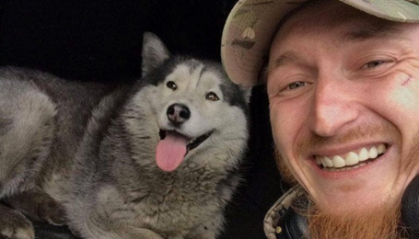Після звільнення м. Ірпінь до служби у підтриманні правопорядку долучилася вівчарка Дік – спочатку у опергрупі, а потім патрульній поліції «Софія» [35].

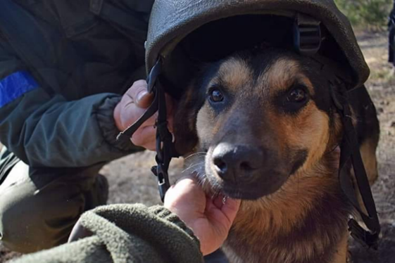Тимчасово патрульним став і лабрадор у Запорізькій області. Він разом із військовослужбовцями супроводжував евакуаційну колону до Запоріжжя, отримав нашийник з ременя і став членом екіпажу. Коли роботу з супроводу колони закінчили, собаку передали правоохоронцям, поки не знайдеться власник.

Чимало тварин стали учасниками оборони України на передовій. Наприклад, пес Байрактар прибився до військовослужбовців у перший день, коли ті почали облаштовувати свої позиції, і залишився там. Гадаємо, що тварини відчувають приязнь (нехай так назвемо їх природні інстинкти вижити) до тих людей, які їм допомагають і цілком зрозуміло, що відповідають їм тим самим[36]. «Наш Байрактар (назвали так, бо це наша головна зброя) перший «ловить фішку» і вказує нам на можливу небезпеку. Як і ми, несе службу цілодобово», - стверджують наші вояки.

Ще про одну помічницю ЗСУ розповідають у 112-ї Бригаді територіальної оборони міста Києва – бельгійську вівчарку Кіра, яка теж прибігла на позиції до захисників і залишилася з ними, долучилася до бойового чергування разом зі своїм підрозділом. «Вона дуже голосно попереджає про будь яку небезпеку, готова покусати і навіть загризти окупанта, який захоче прийти до Києва», – оцінювали терооборонівці [37]. Інформація про вівчарку викликала багато вподобайок («підтримаємо Кіру», «молодчинка», сердечка, собачі лапки) [38].

В Інтернеті є багато історій від бійців із передової про собак, які жили разом із ними на позиціях та в певний момент сповіщали наших захисників про початок обстрілу чи іншу небезпеку. Bідчуття та інтуїція у псів розвинені значно краще, ніж у людей. Bони відчувають вібрації землі, зміну напрямку вітру та погоди і багато іншого. Перед початком обстрілу вони починають панікувати, в них спрацьовує інстинкт самозбереження і вони намагаються кудись сховатись. Bійськові не могли не помітити такої особливості собачої поведінки. І це неодноразово рятувало їм життя. Можливо, українські службові собаки й не заслуговують на звання та нагороди, але вони мають дещо більше – визнання від своїх провідників та подяку за не одне врятоване солдатське життя» – читаємо у Twitter [39].

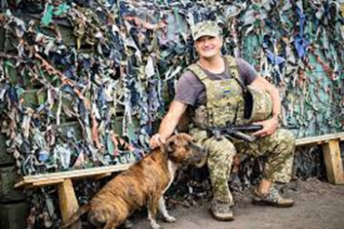Захоплення викликають і представлені світлини чотирилапих помічників:

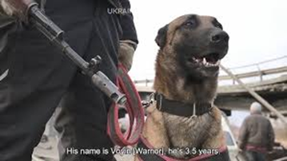[40], [41] Вражає і милосердя людей у військовій формі до тварин і задоволений (хочеться сказати щасливий) вигляд тварин.

Пропонуємо ще одну публікацію про собаку Лею. Вона декілька років служила в кінологічному центрі Нацгвардії України, забезпечувала охорону громадського порядку та розшукувала зниклих людей. Через російський напад бригада перегрупувалася і собак евакуювали, але Лея через потужні вибухи злякалася і втекла. Кінологи ще тривалий час шукали її, але безуспішно. Через деякий час, подолавши чимало кілометрів, знайшла свого «друга-кінолога». «Враховуючи те, що я навчав її саме слідовій роботі, в Леї дуже розвинені нюхові здібності. Вона самостійно відшукала мене і, голодна та знесилена, прийшла до мене на позицію. Лише уявіть моє здивування та радість від того, що вона жива і мене знайшла!», — розповідав гвардієць Богдан. Зараз Лея продовжує нести бойову службу та разом з гвардійцями захищає нашу землю від російського загарбників. Приклад служби даної собаки аж ніяк не можна назвати експлуатацією тварин. Тому, що милосердне ставлення до тварин це не лише жалість, допомога, а й відповідальність, піклування про ближнього у поверненні до звичногоспособу життя.

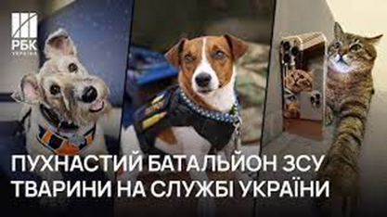Чимало тварин, народилися вже на лінії фронту. Наприклад собака Джессі. Це маленьке цуценя, але воно вправно розпізнає тип обстрілу за звуком, коли відчуває небезпеку, попереджає захисниць та захисників України. «Джессі так прикипіла до прикордонників, що разом з ними і в наряді, і під час приймання їжі, і на відпочинку. А після війни Джессі обов’язково поїде додому з одним із прикордонників» [42].Так звана, участь тварин у захисті України викликала велику кількість мемів, гумористичних відео, фото колажів. Наприклад, «Пухнастий батальйон ЗСУ»[43].

У Twitter Міністерства оборони України показали фото кота, який вирішив скласти компанію військовим на пляжі в Одесі: «Одеські бойові котики готові дати відсіч російським окупантам! 28 окрема механізована бригада імені Лицарів Зимового Походу». Пізніше з’явилось більше фото «підрозділу» бойових котиків Одеси. Знімками поділився у соціальній мережі Дмитро Милютін[44].

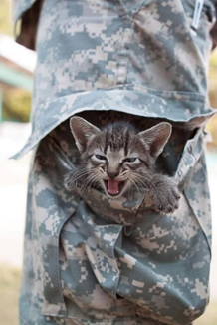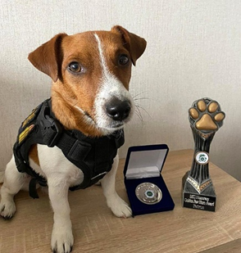Також у Мережі не обійшлося без народної творчості –«бойові котики» надихнули користувачів на створення яскравих зображень[45].Під такою ж рубрикою можна знайти відео «Бойові миші», «Бойові птахи», «Бойові бджоли»та інші. Звичайно героєм більшості відеороликів став пес Патрон.про якого не лише можна прочитати уВікіпедії: «Патрон–PatronwithGoldenPaw award.jpg. Вид – пес, порода–джек-рассел-тер'єр, народження–20 липня 2019, Україна, Чернігівщина, хазяїн–ДСНС України… Здобув велику популярність за часів російсько-української війни. За даними ДСНС, до 19 березня Патрон допоміг виявити понад 90 вибухових пристроїв, встановлених російськими військами»[46].

Патрона називають талісманом загону піротехніків, які займаються розмінуванням територій у Чернігівській області. Тварини є незамінні помічникидля ЗСУ.

Допомога тварин ЗСУ несе чимале психологічне навантаження, потрібно бути готовим до думки, що життя людини завжди буде стояти вище за життя тварини. Щоб хоч якось убезпечити тварин від поранень та запобігти їх загибелі, наприклад для собак, як і для людей, існують засоби індивідуального захисту: спеціальні металеві чи шкіряні обладунки, захисні окуляри та взуття. Це гарно демонструє пес Патрон [47].

Під час війни тварини стали не тільки помічниками, а й антидепресантами для військових, які виконують завдання з оборони своєї держави. У ході соціологічного дослідження один із військовослужбовців із захопленням розповідав про свого «товариша-кота», якого як військовий трофей привіз додому.«Без цих хвостатих напарників нині не обходиться жоден підрозділ охорони кордону чи блокпост. Bони допомагають бійцям у важкі моменти та вміють розрядити обстановку»[48].

Пес Патрон, як і багато інших тварин, став символом незламності ЗСУ й українського народу у боротьбі з російськими військовими. Зростання популярності Патрона, може бути частиною інформаційної стратегії України в ході вторгнення Росії, яка включає і використання «вірусних» відеороликів з драматичними історіями про війну. Вона допомагає всім, особливо дітям, відволіктися від трагедії війни, піднести моральний дух. Тому стільки уваги й приділено собаці (Орден «За мужність» III ступеня, марка із зображенням Патрона, зустрічі з дітьми, сторінка в Instagram, «Золота лапа» – нагорода від ірландського клубу кінологів, титул«Пес доброї волі» та багато іншого)[49].

Соціальні мережі облетіла світлина після звільнення Бучі–розбомбленемістоі рудий кіт, який вийшов до репортерів, і ті одразу «заклацали фотоапаратами, забувши про гори потрощеної російської техніки, –писав на своїй сторінці в Facebооk очевидець подій Володимир Крижанівський, – всі 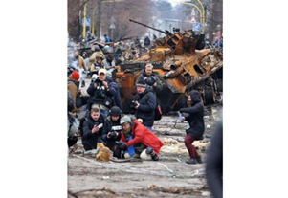фоткали…» Він жартівливо зауважив, що Фенікс - це українська біологічна зброя: «він не горить у вогні, стрибає вгору на 20 м, а в довжину на 50 м і може перегризти будь-яке залізо, зокрема ворожу бронетехніку. Тепер зрозуміло, чому окупанти в паніці покинули Київську область!»І додав фото на підтвердження[50].Після цього світлини тварини стрімко поширилися мережею та стали символом болю але і незламності українців.

Милосердне ставлення до тварин має великий вплив на військовослужбовців. В умовах війни вони зменшують напругу і покращують емоційний стан, відволікають від трагедії війни, адже у перекладі із давньогрецької милосердя – це ліки. Китайський мудрець Лао Цзи давав оцінку милосердю: «Хто бере – наповнює долоні, хто дарує – наповнює серце»[51]. З огляду на сьогодення війни, милосердя можна назвати зціленням, бо воно погашає гнів, пригнічує біль, відволікає від страху. Це підтверджує сьогодні напрямок психології та психотерапіїпет-терапія (анімалотерапія і зоотерапія).Небайдужість, милосердя до тварин лікують від депресій, хронічної втоми, справляються з головними болями, неврозами, безсонням, які є незмінними супутниками серед військовослужбовців на війні. У інтернеті представлено чимало відео про тварин серед наших військовослужбовців, більшість з яких носять гумористичний характер: «Перевірка військового батальйону» [52] «Брати по війні» [53], «Я не можу тікати, бо в мене кіт, тому доведеться стояти до кінця…» [54], «Тварини на передовій підіймають настрій» [55], «Зупинимо війну разом» [56] та багато інших.Тварини здатні серйозно знизити рівень стресу і благотворно впливають на серцево-судинну систему людини. У ході проведеного соціологічного дослідження всі опитувані військовослужбовці підтвердили, що піклування про тварин є видомпсихотерапії, що поєднує в собі самозаспокоєння із задоволенням, приємними думками про рідних, мирне життя [57].

**ВИСНОВКИ**

У ході пошукового проєктубуло опрацьовано інтернет-джерела (52) про факти милосердя до тварин у лавах Збройних сил України,що є важливим підтвердженням високих моральних якостей українських військовослужбовців у ході повномасштабної війни Російської федерації проти України.

Аналізуючи матеріали , ми дійшли наступних висновків:

* милосердя до тварин це ціннісна етична характеристика, яка проявляється у моральному почутті й безкорисливій допомозі тваринам, їх порятунку, турботі і відповідальності за них;
* численні факти піклування, безкорисливого ставлення до тварин серед українських військовослужбовців доводять, що милосердя є свідченням високого рівня свідомості, моральною чеснотою Збройних сил України в умовах повномасштабної війни Російської федерації проти України;
* врятовані тварини нерідко, повертаючись до звичного для них життя, залучаються до допомоги ЗСУ;
* милосердя як моральна цінність має зворотній вплив на українських військовослужбовців: відволікає від війни, позитивно впливають на їх самопочуття, є своєрідним видом психотерапії.

Отже, милосердя є важливою моральною цінністю українських військовослужбовців, які в умовах повномасштабної війни Російської федерації стали не лише на захистнашої держави, а й рятують життя, надають допомогу,проявляють турботу до тварин, які потрапили у скрутне становище.

**СПИСОК ВИКОРИСТАНИХ ДЖЕРЕЛ**

1. Значення Милосердя - Енциклопедія – 2023. URL:https://uk.warbletoncouncil.org/misericordia-1685#:~:text
2. Милосердя - це що? Милосердя, справедливість і співчуття. URL: <https://www.kozaky.org.ua/miloserdya-ce-shho-miloserdya-spravedlivist-i-spivchuttya/>
3. ДаніловаЛ.Почуття милосердя як соціальна якість. 2017. URL: <http://otr.iod.gov.ua/images/pdf/2017/3/04.pdf>
4. Милосердя - Етика - Навчальні матеріали онлайн. URL: <https://pidru4niki.com/81048/etika_ta_estetika/miloserdya>
5. Российско-украинскаявойна. URL: <https://www.youtube.com/watch?v=kUPcTfU_-mM>
6. [https://uk.wikipedia.org/wiki/](https://uk.wikipedia.org/wiki/Батальйони_територіальної_оборони_України)
7. Війна в Україні: ситуація на фронті та ракетні обстріли. 2022. URL: [https://img.tsn.ua/cached/699/](https://img.tsn.ua/cached/699/tsn-45ddb1c1da8bc78232f746637fde253d/thumbs/1036x648/8b/4b/4531d9b2b5ff43a09c969740354b4b8b)
8. ТСН. 2022. URL:[https://img.tsn.ua/cached/638/](https://img.tsn.ua/cached/638/ )
9. Кішка Шафа-Глорія з Бородянки - Українська правда. Життя. URL: https://life.pravda.com.ua › society ›[https://upload.wikimedia.org/wikipedia/](https://upload.wikimedia.org/wikipedia/commons/thumb/4/47/Rescue_of_a_cat_in_Borodianka%2C_2_May_2022_(2).jpg/220px-Rescue_of_a_cat_in_Borodianka%2C_2_May_2022_(2).jpg)
10. Кішка з Бородянки – Вікіпедія. 2022. URL: <https://uk.wikipedia.org/wiki>
11. Місяць серед руїн: у Бородянці врятували кота з 7 поверху. 2022.URL: <https://life.pravda.com.ua/society/2022/05/2/248491/>
12. Меми про кота з Бородянки - злий кіт. 2022.URL: <https://life.pravda.com.ua/society/2022/05/3/248504/>
13. Врятований кіт у Бородянці, як символ відмінності українців. 2022. URL: <https://vechirniy.kyiv.ua/news/65833/>
14. <https://uk.wikipedia.org/wiki>
15. [https://scontent.flwo4-1.fna.fbcdn.net/v/](https://scontent.flwo4-1.fna.fbcdn.net/v/t39.30808-6/277747124_349150790586150_4182082561274821339_n.jpg?stp=dst-jpg_s261x260&_nc_cat=105&ccb=1-7&_nc_sid=110474&_nc_ohc=cdwfK6s1IE8AX-1ZVO9&_nc_ht=scontent.flwo4-1.fna&edm=AN6CN6oEAAAA&oh=00_AfBJVw7j1a2xfyCfAFUt8thDTiqZ7C9y-NoFr8DtBZQPMA&oe=63B113BE)
16. ГорбулінВ. 2022: Розпочалася світова війна – Главком. 2022.URL: <https://glavcom.ua/img/forall/>
17. https://static.ukrinform.com/photos
18. [https://www.instagram.com/p](https://www.instagram.com/p/CcAkcr3Dmor/?utm_source=ig_embed&ig_rid=fcb0287d-075e-4165-bf21-83ae224da89683ae224da896)
19. <https://scontent.flwo4-2.fna.fbcdn.net/v/t39>
20. [https://static.nv.ua/shared/system/MediaPhoto/images/](https://static.nv.ua/shared/system/MediaPhoto/images/000/222/291/big/381fcb22323bff0831014ea567598737.png?q=85&stamp=20220303000106&f=webp)
21. ТСН. 2022. URL: <https://tsn.ua/lady/news/obschestvo/>
22. [https://encrypted-tbn0.gstatic.com/](https://encrypted-tbn0.gstatic.com/images?q=tbn:ANd9GcQ7zc13XAC9VTYoOJMpBH_Ksu49p_MF2gVC9Q&usqp=CAU)
23. Газета МИГ: Новини. 2022.URL: <https://mig.com.ua/wp-content/uploads/2022/>
24. Новини України та Світу. Головні і останні новини.2022. URL: [https://static.nv.ua/shared/system/MediaPhoto/images/](https://static.nv.ua/shared/system/MediaPhoto/images/000/224/006/medium/aa08de0b19c92511d4f906ebf120cf87.png?q=85&stamp=20220330205009&f=jpg)
25. Новини.2022. URL: <https://static.nv.ua/shared/system/MediaPhoto/images/>
26. [https://static.nv.ua/shared/system/Article/posters](https://static.nv.ua/shared/system/Article/posters/002/481/738/original/626e9f729386ca3a677409078fdc15db.jpg?q=85&stamp=20220330204529&w=900&f=webp via Facebook))
27. [https://www.google.com/url?sa=i&url=https%3A%2F%2Fapostrophe.ua%2Fua%2Fnews%2Fsociety%2F2022-04-04%2Fukrainskie-boytsyi-spasayut-jizni-domashnim-jivotnyim-trogatelnyie-foto](https://www.google.com/url?sa=i&url=https%3A%2F%2Fapostrophe.ua%2Fua%2Fnews%2Fsociety%2F2022-04-04%2Fukrainskie-boytsyi-spasayut-jizni-domashnim-jivotnyim-trogatelnyie-foto%2F264795&psig=AOvVaw1a9_YWdeqm5wBKpWl4PZfl&ust=1672327629857000&source=images&cd=vfe&ved=0CGEQr4kDahcKEwj4oe_A0Jz8AhUAAAAAHQAAAAAQBQ)
28. [Зображення.2022.](https://www.google.com/url?sa=i&url=https%3A%2F%2Fapostrophe.ua%2Fua%2Fnews%2Fsociety%2F2022-04-04%2Fukrainskie-boytsyi-spasayut-jizni-domashnim-jivotnyim-trogatelnyie-foto%2F264795&psig=AOvVaw1a9_YWdeqm5wBKpWl4PZfl&ust=1672327629857000&source=images&cd=vfe&ved=0CGEQr4kDahcKEwj4oe_A0Jz8AhUAAAAAHQAAAAAQBQ) URL: <https://static.ukrinform.com/photos/2022_04/1649422831-422.jpg>
29. https://www.facebook.com/reuterspictures/photos/
30. <https://www.facebook.com/AFUkraine/videos/>
31. Бойові киці, цуценята та навіть бобри. 2022.URL: [https://nv.ua/ukr/lifestyle/zsu-ta-tvarini-ukrajinski-soldati-ryatuyut-chotirilapih-na-fronti-video](https://nv.ua/ukr/lifestyle/zsu-ta-tvarini-ukrajinski-soldati-ryatuyut-chotirilapih-na-fronti-video-50260312.html" \l ":~:text=Операція з порятунку)
32. [https://twitter.com/operativno_ZSU/status/](https://twitter.com/operativno_ZSU/status/1513039701829169157)
33. <https://24tv.ua/horobri_i_chuyni_sertsya_istoriya_pro_te_yak_viyskovi_lisenya_ryatuvali_n1164730>
34. <https://glavcom.ua/img/article/8802/61_main-v1665054258.jpg>
35. <https://static.ukrinform.com/photos/2022_04/1649422832-511.jpg>
36. Зображення. 2022. URL: <https://static.ukrinform.com/photos/2022_04/1649422831-710.jpg>
37. На службу у 112. 2022. URL: [https://t.me/ukr_sprotyv/576](https://t.me/ukr_sprotyv/576На службу у 112)
38. Український спротив. 2022. URL: [t.me/ukr_sprotyv /](../../../../../C://Users//User//AppData//Roaming//Microsoft//Word//%D1%80%D0%BE%D0%B1%D0%BE%D1%82%D0%B0%202023%20(%D0%B0%D0%B2%D1%82%D0%BE%D0%B2%D0%BE%D1%81%D1%81%D1%82%D0%B0%D0%BD%D0%BE%D0%B2%D0%BB%D0%B5%D0%BD%D0%B8%D0%B5)310108243244279952//t.me//ukr_sprotyv)
39. <https://twitter.com/natsoborona/>
40. [https://encrypted-tbn0.gstatic.com/images](https://encrypted-tbn0.gstatic.com/images?q=tbn:ANd9GcRHAVUG4wgPnlC8GU3uygYvGPYe8CJH_XJfvw&usqp=CAU)
41. [https://encrypted-tbn0.gstatic.com/images](https://encrypted-tbn0.gstatic.com/images?q=tbn:ANd9GcSEFtcd18P8hvkWZbx1nAhzAOdfx5kenIww6A&usqp=CAU)
42. Украинскиевоенные и спасатели с собаками, кошками. 2022. URL: [https://life.nv.ua/ukr/socium/ukrajinski-viyskovi-ta-ryatuvalniki-z-sobakami-kishkami-ta-vryatovanimi-tvarinami-mili-foto-ta-istoriji-50229723](https://life.nv.ua/ukr/socium/ukrajinski-viyskovi-ta-ryatuvalniki-z-sobakami-kishkami-ta-vryatovanimi-tvarinami-mili-foto-ta-istoriji-50229723.html" \l ":~:text=Також раніше у,одним із прикордонників»)
43. [https://encrypted-tbn0.gstatic.com/images](https://encrypted-tbn0.gstatic.com/images?q=tbn:ANd9GcQATBDR_C1n1uKMpYLImT5nJxi99G5XzLyKsUzxgBoYLeL3DLxqZqeQh57KE4Ec1xT_c1s&usqp=CAU)
44. <https://pbs.twimg.com/media/FPATPLdXwAkF8Uw?format=jpg&name=small>
45. Апостроф: Стрічка новин України. 2022.URL: <https://static.apostrophe.ua/uploads/image/5cb5aa5a8472ba6d2de074e07c2279bd.JPG>
46. <https://upload.wikimedia.org/wikipedia/commons/thumb/5/53/Patron_with_Golden_Paw_award.jpg/640px-Patron_with_Golden_Paw_award.jpg>
47. Службові собаки. 2022. URL: <https://azov.org.ua/slujbovi-sobaki/>
48. Службові собаки. 2022. URL: [https://azov.org.ua/slujbovi-sobaki/](https://azov.org.ua/slujbovi-sobaki/" \l ":~:text=Психологічний аспект роботи,у лютий мороз)
49. [https://upload.wikimedia.org/wikipedia/commons/thumb/9/9e/Shestovytsia_after_battle](https://upload.wikimedia.org/wikipedia/commons/thumb/9/9e/Shestovytsia_after_battle%2C_19_April_2022_(06).jpg/800px-Shestovytsia_after_battle%2C_19_April_2022_(06).jpg)
50. Вечірній Київ. Новини. 2022.URL: <https://vechirniy.kyiv.ua/news/64606/>
51. <https://www.google.com/search?rlz>
52. Перевірка військового батальйону. 2022. URL: <https://www.youtube.com/watch?v=LI0gmoFD8Xs>
53. Брати по війні. Життя тварин на війнй. 2022. URL: <https://www.youtube.com/watch?v=yn4SNur_BJM>
54. Брати по війні. 2022. URL: <https://www.google.com/search?q>
55. Тварини на передовій підіймають настрій. Меми. 2022.URL: <https://www.youtube.com/watch?v=arvkCzZfZs>
56. Зупинимо війну разом 2022. URL: https://[www.youtube.com/watch?v=_l_YndVeYnI](http://www.youtube.com/watch?v=_l_YndVeYnI)
57. Лавринова М. Зоотерапія та її застосування в практиці психолога.2019. URL: [https://flerlena.wixsite.com/psiholog/single-post/2018](https://flerlena.wixsite.com/psiholog/single-post/2018/01/19/пет-терапія-як-тварини-нас-лікують" \l ":~:text=Цей вид терапії прекрасно поєднує,вид лікува%D0)

**ДОДАТКИ**

**ДОДАТОК А**

**АНКЕТУВАННЯ**

**Бачення милосердя до тварин як моральної чесноти українських військовослужбовців у ході повномасштабної війни Російської федерації проти України на основі соціологічного дослідження**

**Мета:** довести, що милосердя серед українських військовослужбовців є моральною цінністю ЗСУ

1. **Що таке милосердя до тварин?**

• Прояв турботи,

• Любов до тварин,

• Порятунок тварин,

• Благочестивий вчинок

2. **У чому проявляється милосердя до тварин? Навести конкретні випадки.**

**•** Врятувати від будь-якої небезпеки,

• нагодувати,

• захистити від холоду,

• прихистити,

• прилаштувати, знайти господарів.

3. **Що спонукає українських військових до милосердя?**

• Бажання про когось піклуватися,

• особисті переконання про допомогу ближнім,

• жаль, співчуття до тварин,

• це особливість ментальності нашого народу.

4. **Якою є подальша доля врятованих тварин?**

• Віддали у притулок, зоопарк,

• знайшли господарів,

• залишили на позиціях військових,

• під час обстрілів тварини повтікали.

5. **Чи траплялися вам випадки залучення тварин до допомоги військовослужбовцям, у чому це проявилося?**

• Не траплялися,

• знаю з Інтернету про залучення тварин до розмінування, у роботі прикордонників,

• використання тварин як сторожових на позиціях,

• власний варіант відповіді.

6. **Який вплив має безкорисливе ставлення до тварин на воїнів ЗСУ?**

• Знімає стрес,

• допомагає заснути,

• сприймаю як зв'язок із домом,

• відволікають від війни.